Giáo dục thông minh trên nền tảng công nghệ 'đám mây'
"Đám mây" (Cloud) có những ảnh hưởng tích cực tới giáo dục như tiết kiệm chi phí thiết lập phần mềm đào tạo, phát triển các khóa học trực tuyến...
Thuật ngữ "Đám mây" (Cloud) ngày càng trở nên phổ biến. Cloud cho phép con người lưu trữ mọi tập tin, dịch vụ và tài sản kỹ thuật số trên máy chủ ảo, đồng thời có thể chia sẻ với các thiết bị ở bất cứ nơi đâu, bất kỳ thời gian nào. Sự hiện diện của công nghệ Cloud giúp thay đổi nhiều lĩnh vực, trong đó có giáo dục.
Tiết kiệm chi phí thiết lập các phần mềm đào tạo
Một trong những vấn đề tại các trường học là thiết lập phần cứng, phần mềm đào tạo, đi kèm là chi phí cho đội ngũ công nghệ thông tin. Cloud đã giúp vấn đề này trở nên đơn giản với chi phí thấp hơn bằng việc cung cấp những phần mềm học tập trên Internet có sử dụng tài khoản.
Theo đó, học viên chỉ cần một trình duyệt web và máy tính kết nối Internet. So với việc phải tự cài đặt và cập nhật ứng dụng trên mọi máy tính trong một bộ phận, đây là một bước tiến mới.
Ví dụ như bộ công cụ giáo dục Google (G-Suite for Education) - một giải pháp giáo dục dựa trên nền tảng Cloud. G-Suite for Education cung cấp cho các trường học các công cụ miễn phí như bộ xử lý văn bản (Word), bảng tính (Sheet) và phần mềm trình bày (Slide). Các ứng dụng trên Cloud như Tài liệu (Google Docs) cho phép sinh viên dễ dàng hợp tác thực hiện bài tập trên cùng một văn bản.
Microsoft cũng không nằm ngoài xu thế khi cung cấp phiên bản Cloud của bộ Office thông dụng. Phiên bản này được cấp quyền truy cập miễn phí cho sinh viên và giáo viên.
Sự ra đời của lớp học ảo
Lớp học ảo giúp giáo viên thiết lập các lớp học, khóa học mà không cần giấy tờ. Lớp học ảo cũng hỗ trợ họ phân phối tài liệu và bài tập, đồng thời theo dõi tiến bộ của học sinh chỉ bằng trình duyệt máy tính hoặc điện thoại thông minh.
Thực tế, lớp học ảo đã được xây dựng từ lâu, nhưng lớp học ảo trên Cloud giúp giáo viên dễ dàng quản lý hơn mà không tốn chi phí cài đặt. Năm 2014, Google đưa ra ứng dụng Lớp học (Classroom), là một phần của G-Suite for Education. Microsoft cũng công bố ứng dụng Classroom vào năm 2016. Cả hai giải pháp trên đều cung cấp môi trường giúp giáo viên quản lý lớp học với các ứng dụng văn phòng trên Cloud.
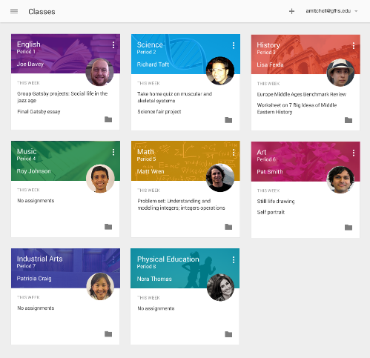
Giảng viên xây dựng và quản lý lớp học bằng Google Classroom.
Phòng thí nghiệm ảo
Các nền tảng Cloud cũng cung cấp lợi ích cho giáo dục đặc thù, ví dụ trong đào tạo công nghệ thông tin - ngành cần ngân sách lớn cho phần cứng và thiết lập hệ thống. Nền tảng Cloud chuyên dụng đã cung cấp giải pháp thay thế linh hoạt, tiết kiệm và dễ triển khai cho ngành này.
Một ví dụ là CloudShare - nhà cung cấp các máy ảo dựa trên Cloud, cho phép các công ty thiết lập các phòng thí nghiệm ảo. Với CloudShare, giảng viên có thể tạo ra bất kỳ số máy ảo nào của các hệ điều hành khác nhau trong một môi trường ảo, giao cho sinh viên, giám sát việc sử dụng và hỗ trợ sinh viên khi cần thiết.
Phòng thí nghiệm ảo giúp cắt giảm chi phí phần cứng và giúp người học có trải nghiệm tương tác dễ dàng. Nó cũng giúp các công ty tiết kiệm chi phí đào tạo như đi lại và tổ chức lớp.
Các khóa học trực tuyến phát triển
Các chuyên gia dự báo đến năm 2025, nhu cầu giáo dục đại học toàn cầu sẽ tăng gấp đôi lên khoảng 200 triệu sinh viên mỗi năm. Nhu cầu này xuất phát chủ yếu từ các nền kinh tế mới nổi. Ở những nước phát triển, sự tham gia của AI (trí tuệ nhân tạo) cũng kích thích nhu cầu đào tạo thêm chuyên môn, khi nhiều người lao động đứng trước nguy cơ bị máy móc thay thế.
Cloud giải quyết được vấn đề này cho ngành giáo dục bằng các khóa học trực tuyến. Sự xuất hiện của các lớp học trực tuyến mở rộng (MOOCs) cung cấp khả năng tiếp cận kiến ​​thức và việc học tập dễ dàng, với giá cả phải chăng, đôi khi là miễn phí.
Năm 2012, các giáo sư Đại học Stanford Andrew Ng và Daphne Koller thành lập Coursera - một nền tảng Cloud cung cấp các khóa học, chuyên ngành và bằng cấp trực tuyến trong nhiều lĩnh vực, gồm khoa học dữ liệu, khoa học máy tính, kỹ thuật và y học.
Ngoài Stanford, các trường đại học hàng như Princeton, Michigan, Penn State đều sử dụng nền tảng Cloud để cung cấp chương trình học cho sinh viên toàn cầu. Tính đến năm 2017, nền tảng này cung cấp hơn 2.000 khóa học với hơn 24 triệu học viên đăng ký trên toàn thế giới.
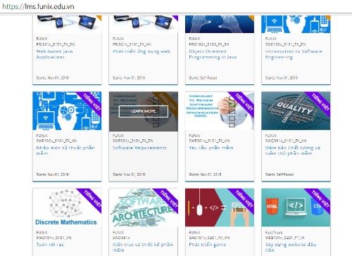
Các khóa học trực tuyến với học liệu MOOCs của ĐH trực tuyến FUNiX.
Giáo dục trung học cũng bắt đầu xuất hiện trên Cloud. Năm 2014, edX - một nền tảng tương tự như Coursera do Đại học Harvard hợp tác với Viện Công nghệ Massachusetts xây dựng, đã bổ sung thêm mảng giáo dục trung học vào chương trình trực tuyến của mình, nhằm giúp mọi người trên thế giới được tiếp cận với bậc giáo dục trung học của Mỹ.
Không chỉ với trường đại học, các tập đoàn công nghệ cũng đưa ra hệ thống giáo dục trực tuyến riêng. Đại học Big Data của IBM là một nền tảng miễn phí giúp nhiều người tham gia học khoa học dữ liệu và công việc học máy (machine learning). Nền tảng này hiện có hơn 400.000 người dùng đăng ký.
Bước tiếp theo của giáo dục trên công nghệ Cloud sẽ là sự kết hợp của trí thông minh nhân tạo. Với số lượng lớn dữ liệu được thu thập, trong tương lai, các thuật toán AI có thể tìm ra điểm tồn tại trong quá trình giảng dạy và giúp người học xử lý các vấn đề riêng biệt. Hầu hết các nhà cung cấp lớn đã có những bước đi đầu tiên, hoặc đang cân nhắc việc tích hợp các công cụ hỗ trợ AI trong các giải pháp đào tạo của họ.
Nguyên Chương (Theo TheNextWeb)
Ưu điểm của các nền tảng học tập dựa trên Cloud là cung cấp cho bất kỳ ai có phòng học kết nối Internet đầy đủ điều kiện để học tập: bài giảng, tài liệu giảng dạy và môi trường liền mạch, nơi học viên có thể học theo tốc độ của mình, làm bài tập và các dự án trên bất kỳ thiết bị nào và bất cứ nơi đâu.
Tại Việt Nam, Đại học trực tuyến FUNiX xây dựng nền tảng học tập trên cloud, cho phép sinh viên học hoàn toàn trực tuyến với học liệu MOOCs. Sinh viên đồng thời nhận được sự hỗ trợ của đội ngũ mentor là các chuyên gia công nghệ trong suốt quá trình học tập.

